附件：

长乐区文松路西北侧片区土地征收
成片开发方案

一、编制依据
依据《中华人民共和国土地管理法》（2019年修正版）、《土地征收成片开发标准（试行）》、《国土空间调查、规划、用途管制用地用海分类指南（试行）》、《长乐区土地利用总体规划（2006-2020）调整完善方案》、《福州市临空经济区西片区控制性详细规划》、《关于长乐区2020年国民经济和社会发展计划执行情况与2021年计划草案的报告》编制《长乐区文松路西北侧片区土地征收成片开发方案》。

二、基本情况
本片区涉及湖南镇的仙宅村、蔡宅村、闽沙村与金峰镇后团村，共2个镇4个村；范围面积89.5970公顷。其中仙宅村集体土地面积25.7948公顷，蔡宅村集体土地面积14.6948公顷，闽沙村集体土地面积34.6440公顷，后团村集体土地面积12.5297公顷，使用国有土地面积1.9337公顷。片区东至鹏程路、漳湖路，西至湖南中心小学，南靠龙角峰公园，北临金港路。
农用地面积为68.7300公顷（其中耕地面积54.8690公顷），占成片开发范围的76.71%；建设用地面积为13.2555公顷，占成片开发范围的14.79%；未利用地面积为7.6115公顷，占成片开发范围的8.50%。

三、项目的必要性
本片区的成片开发是加快临空经济区产业发展的重要片区。也满足推动区域产业结构转型的需要，对金峰镇、湖南镇乃至长乐区城镇化发展与产业集聚有着重要意义。该片区开发还是进一步推进临空经济区完善产业功能，促进社会就业，提高政府财政收入的保障。同时土地要素保障是高质量发展不可或缺的核心，因此本片区的成片开发还是保障“十四五”期间土地资源要素供应的需要。

四、规划土地用途分析
本方案用地总面积89.5970公顷，其中工矿用地面积52.8888公顷，实现产业功能；交通运输用地面积6.6663公顷，实现交通运输功能；绿地与开敞空间用地面积28.5242公顷，实现绿化功能；陆地水域面积1.5177公顷，实现生态功能。

五、公益性用地情况
公益性用地包含交通运输用地、绿地与开敞空间用地、陆地水域等，合计36.7082公顷，占用地总面积的40.97%，符合自然资规〔2020〕5号文规定。

六、规划符合情况
本方案符合国民经济和社会发展规划的发展定位、要求，有利于完成规划目标、任务，已纳入国民经济和社会发展年度计划。 成片开发范围均位于土地利用总体规划确定的允许建设区和有条件建设区，承诺方案获批后，纳入国土空间规划确定的城镇开发边界内的集中建设区，目前该片区成片开发范围已纳入上传系统的城镇开发边界集中建设区。

七、永久基本农田及生态保护情况
成片开发范围内不涉及永久基本农田、陆域生态保护红线等，符合成片开发项目送审报批的要求。

八、实施计划
本方案用地总面积89.5970公顷，其中涉及已完成实施面积1.9337公顷，故拟安排实施项目面积87.6633公顷，计划实施周期为2021-2023年，3年内实施完毕。

九、征地农民利益保障
本片区建设涉及征地补偿与房屋征收标准依据《福建省人民政府关于全面实行征地区片综合地价的通知》（闽政〔2017〕2号）以及《长乐市人民政府关于印发调整长乐市征地补偿标准的通知》（长政综〔2017〕69号）的规定予以实施。长乐区人民政府将严格按照规定履行征地前告知、现状调查及确认、听证、公告等程序。

十、效益评估
（一）土地利用效益：片区紧邻长乐机场及主要交通干路，交通区位较好，对人才吸引、产业集聚的优势明显。本方案合理规划有工业、公园绿地等各类用地，有利用土地集约利用，提升土地使用效益。
（二）经济、社会效益：对临空片区充分利用新技术、新业态改造提升传统产业有重要意义。可以促进临空地区能源产业的转型升级，有效拉动当地经济发展，显著提高产业规模和创新能力。通过建设本片区，有利于改善周边基础设施条件，创造就业岗位，对解决周边居民的就业具有现实意义。
（三）生态效益：对区域在大气环境、生态环境、地下水环境、土壤环境的影响较小。规划范围内城市绿地建设将有效提升人均绿地面积。

十一、结论
《长乐区文松路西北侧片区土地征收成片开发方案》符合土地征收成片开发的标准。
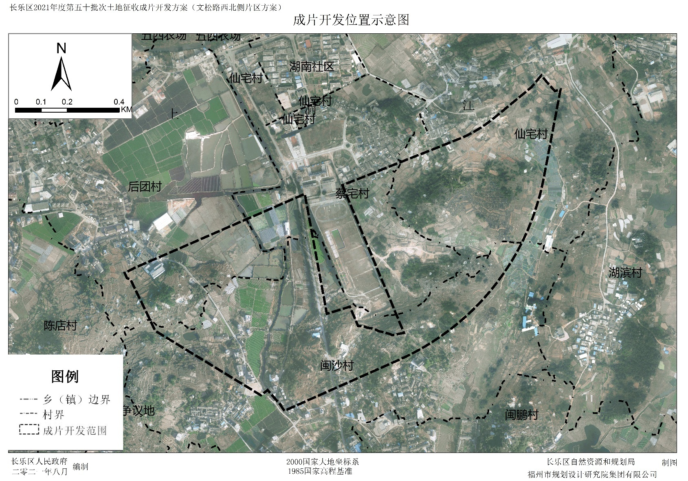
附图1：文松路西北侧片区成片开发位置示意图

